LC-2010AHT/CHT&LC SOLUTION操作规程

在开机之前，根据所做样品的方法要求，准备好所用流动相，标样及样品。流动相抽滤后超声脱气15分钟，标样和样品0.45um膜过滤。

- 打开各部件电源，待自检通过。

- 排空操作：打开LC-20AT泵排空阀（逆时针90度以上），按Purge键，系统开始排空，

待时间到后，排空自动结束。然后关紧排空阀（顺时针旋紧）。

★对于A，B流动相，可以根据实际需要，选择排空，不必每次两个都排空。更换流动相时就进行排空。

- 在计算机中双击LC SOLUTION图标，进入工作站。

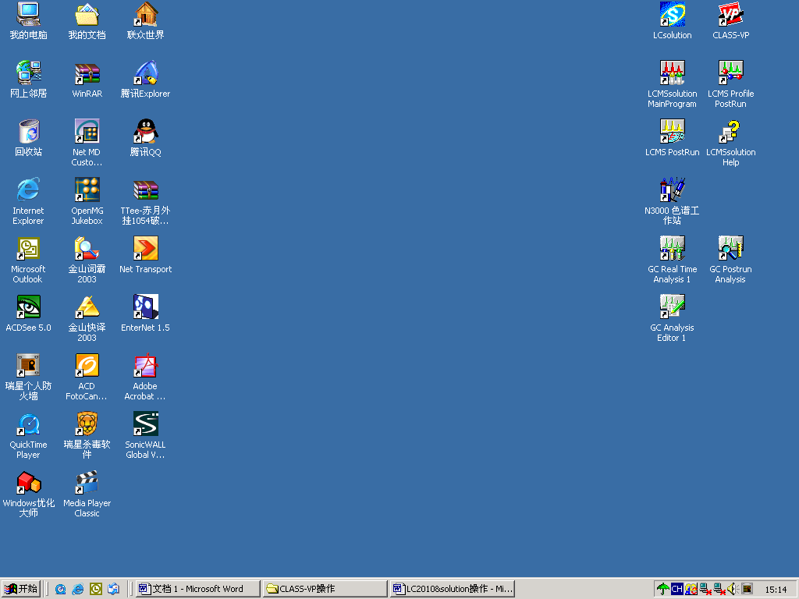

4.再双击Operation∈Analysis 1进入（Real time）实时分析窗口：
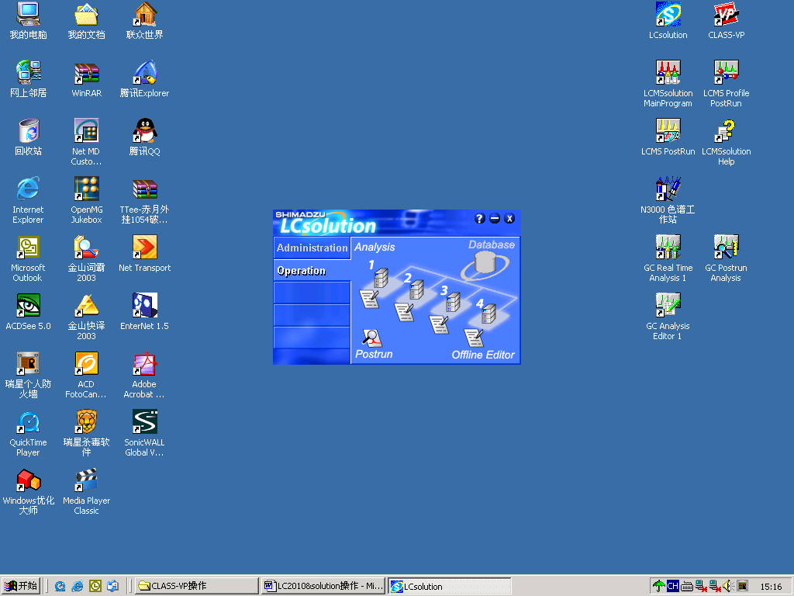

下面为工作站开机画面，点击OK（可听到峰鸣一声）
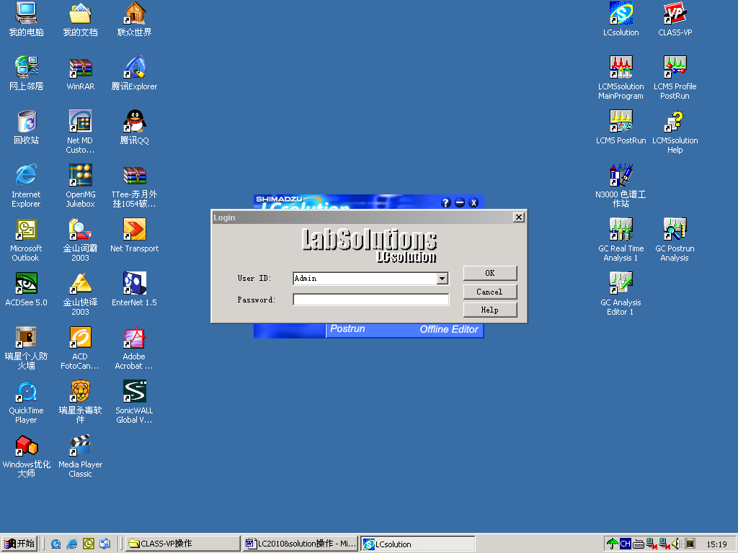
＊ 在下面操作中A∈B表示在A菜单下选择B，以此类推。选中□表示在□中打√号。
5.在左侧辅助栏给出了引导操作图标，自上而下执行即可：
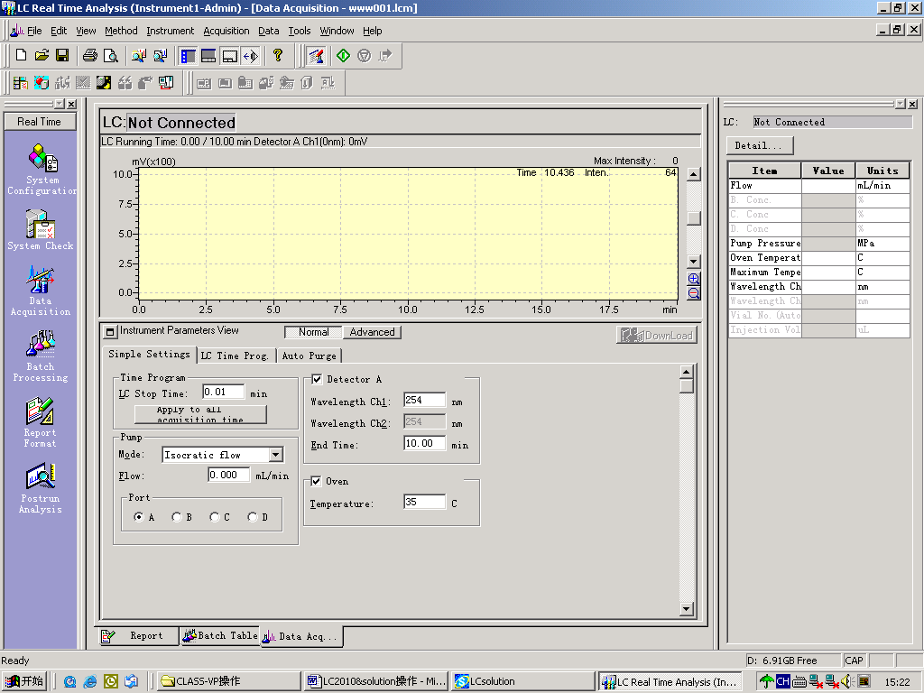
●点击System configuration系统配置
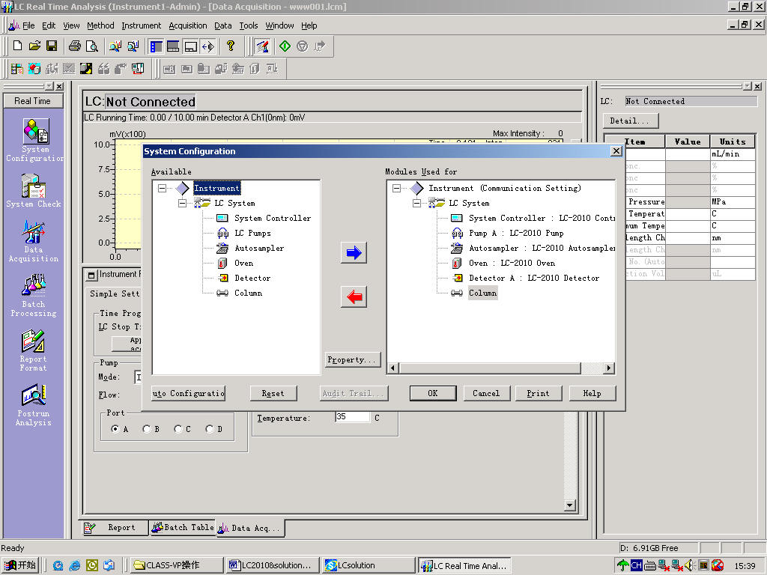
此处左侧为备选栏，右侧为正在使用的栏目，根据实际使用的需要对应仪器型号从左侧选入右侧。

●点击Data acquisition进入采集数据编辑方法界面
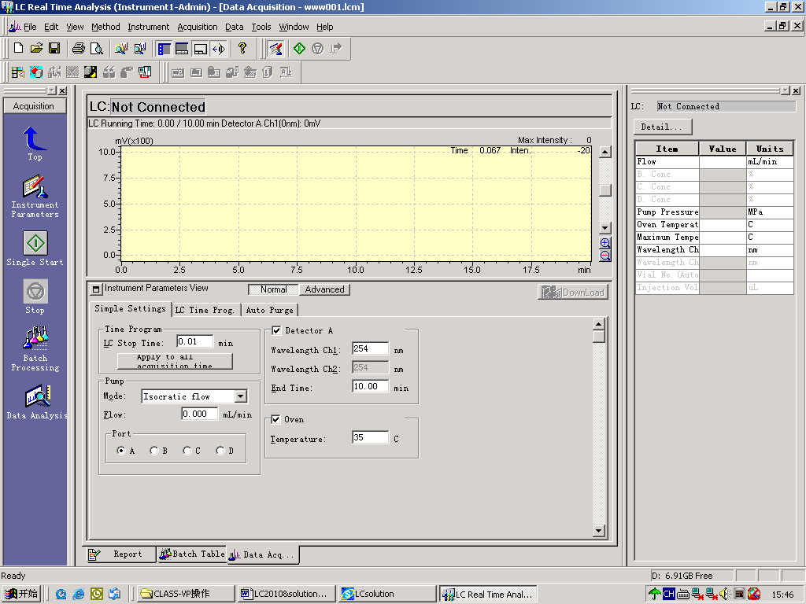
⊙在Normal或Advanced下，分别设定Pumps泵参数，Oven柱箱参数，Detecter检测器参数，Controller系统控制器参数，Time Program时间程序参数等。
⊙Pumps泵参数：Mode控制方式，Flow流速，B Conc项浓度，P Max最大压力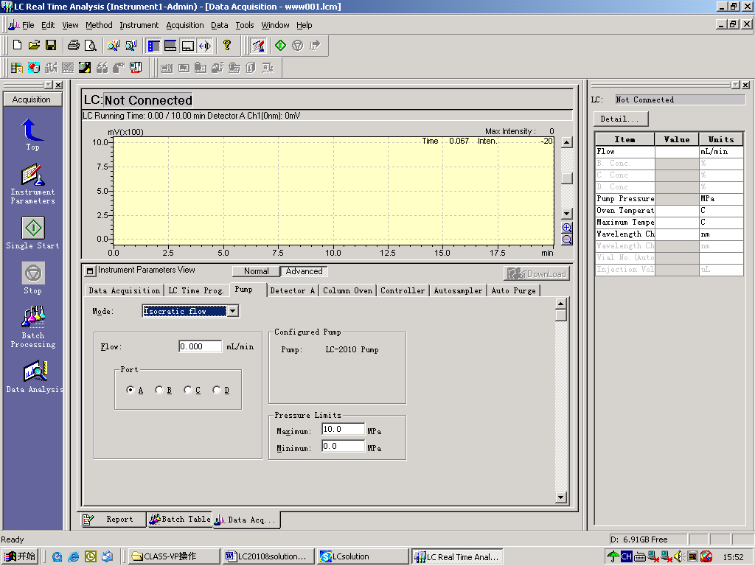
⊙Oven柱箱参数：Oven设定温度，T Max最大保护温度
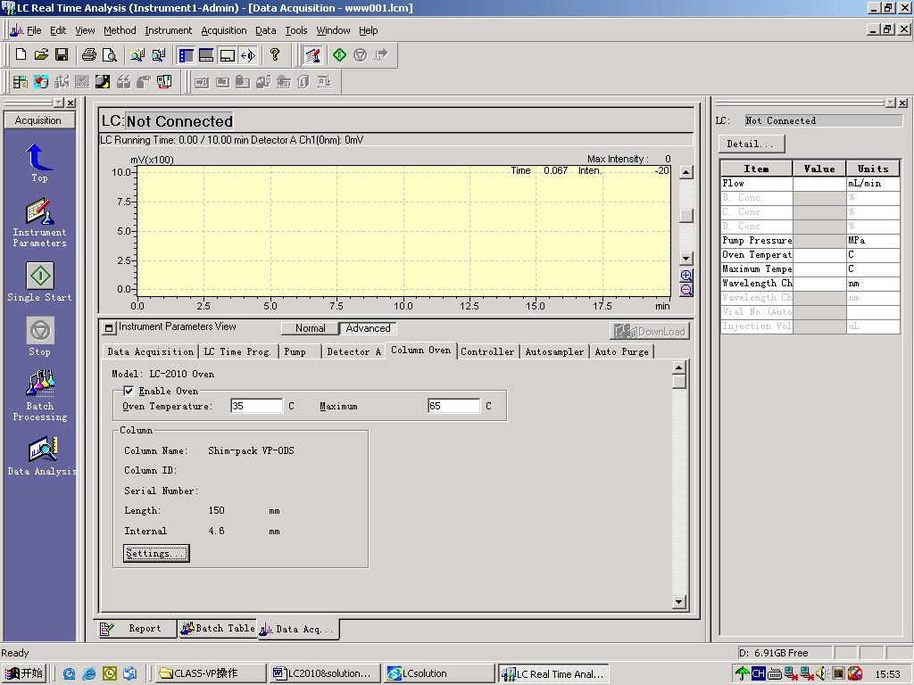

⊙Detecter检测器参数：Cell设定池温。Wavelength设定波长。
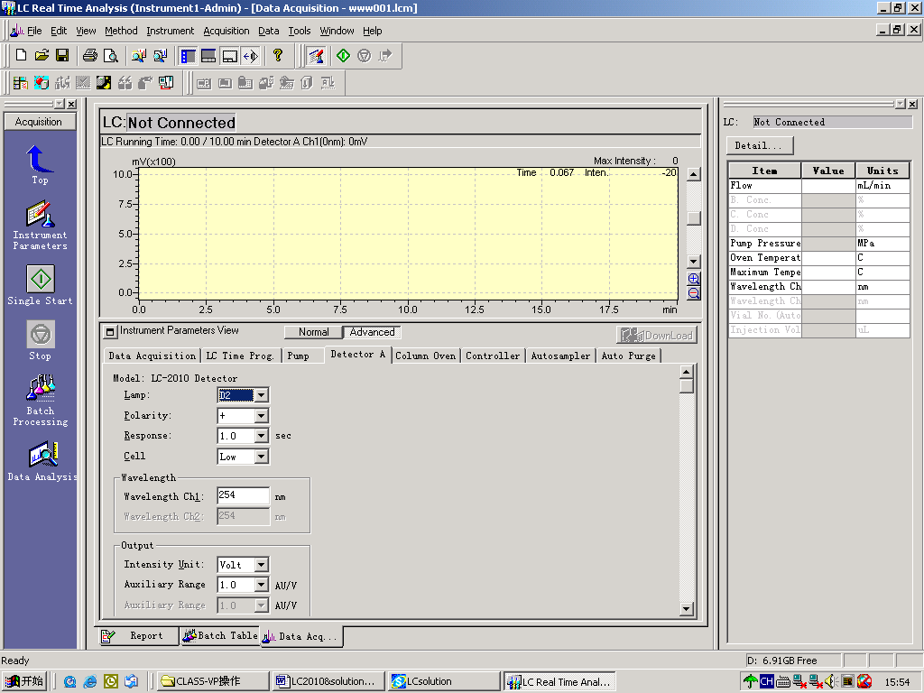
⊙Controller系统控制器参数：
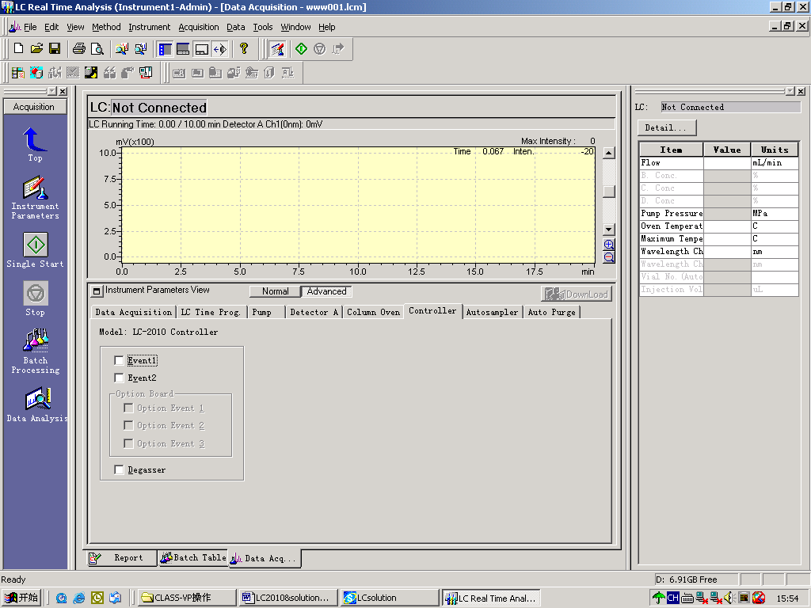

⊙Data acquisition选中Acquisition Time□后，设置分析时间，等等
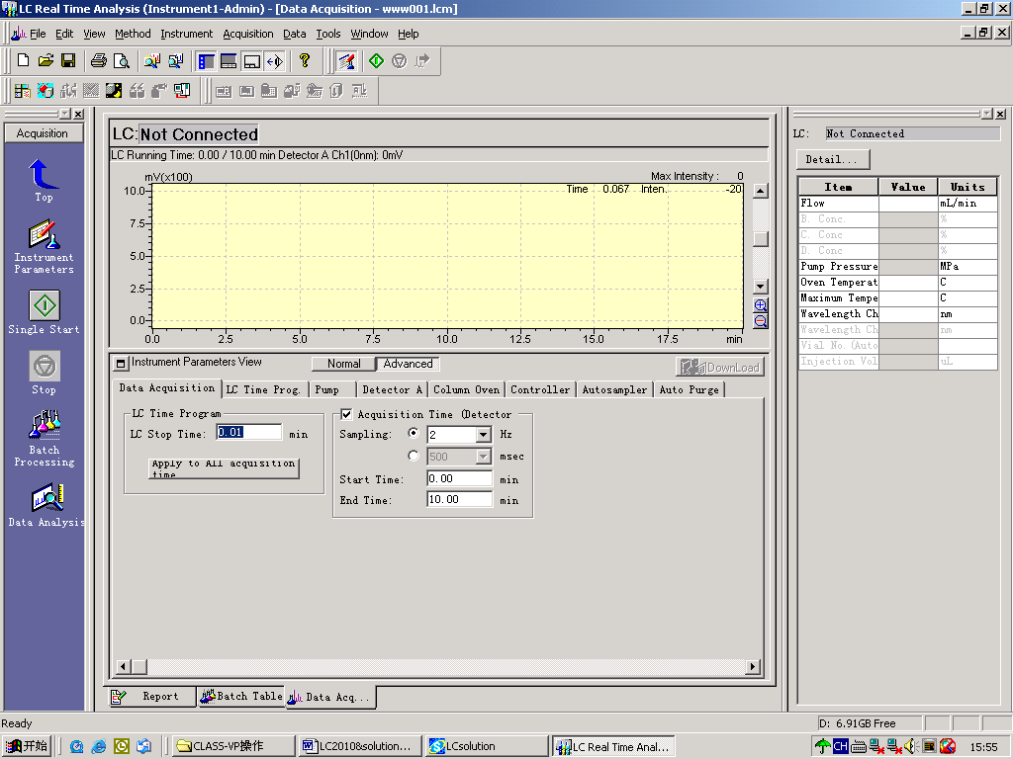

⊙LC Time Prog时间程序参数：编辑泵梯度洗脱程序，也可以控制柱箱，检测器，等等。
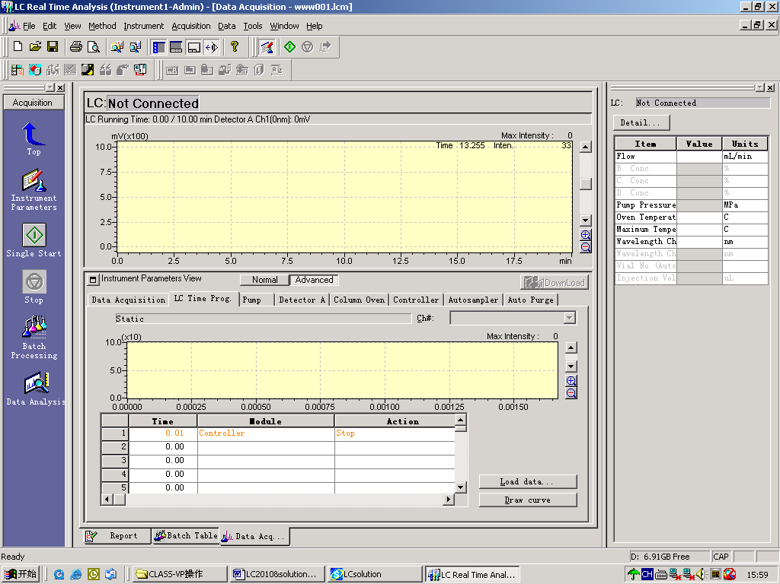

●点击Method∈Data Analysis Parameter编辑积分参数：
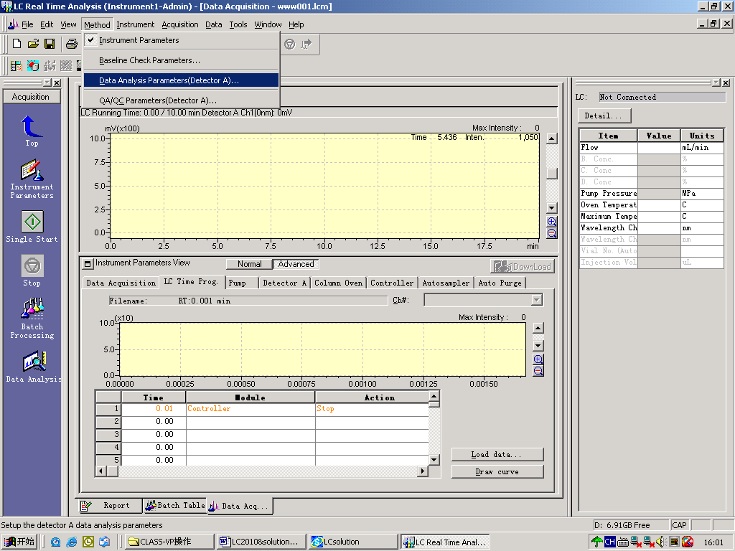
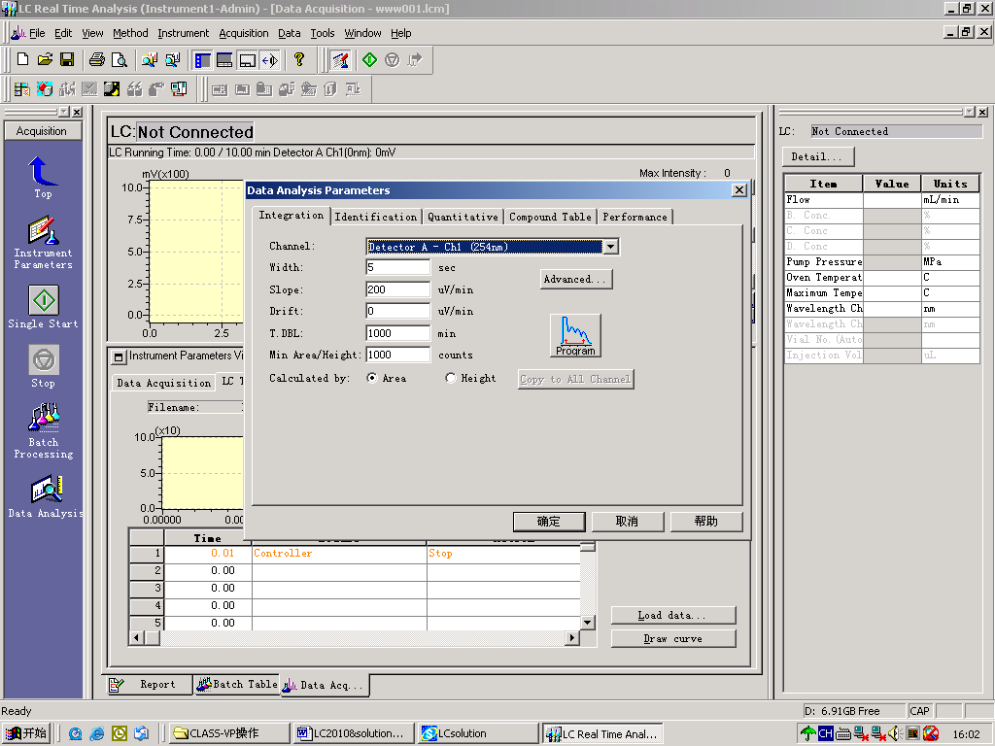
设置 Width峰宽，Slope斜率，Min Area最小峰面积等等。新建方法推荐使缺省值，待分析完样品后再设置此项参数，得到优化的色谱数据结果后，将参数保存在当前方法中。

●保存方法：点击File∈Save Method as
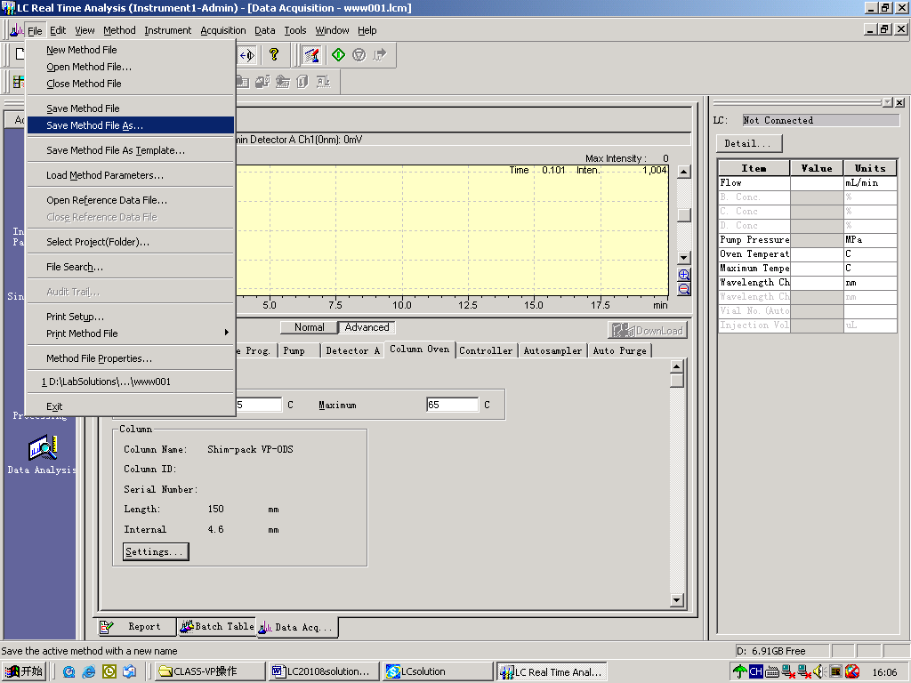
如图：起文件名*****保存后，该方法即作为当前运行的方法。
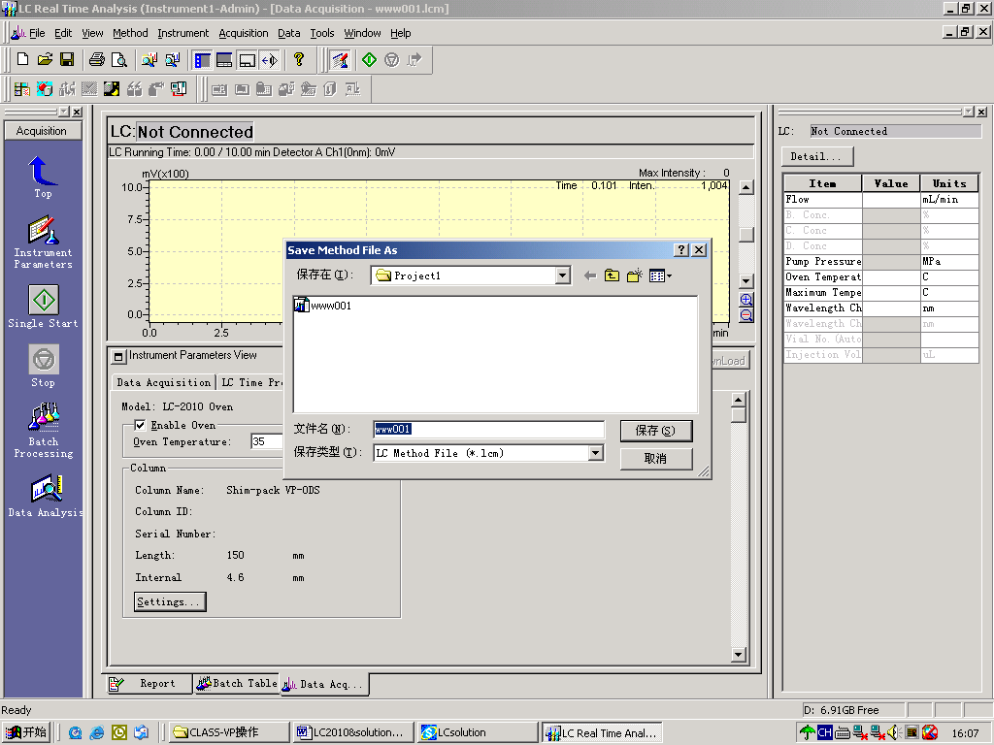

6.运行方法：点击如图图标（Instrument On/Off 系统 开/关）
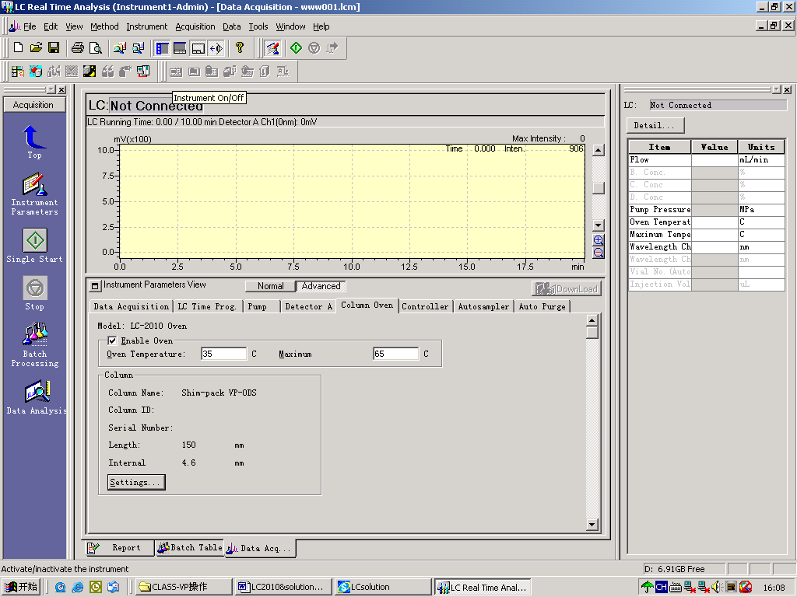
系统开始运行，检查各单元参数应与方法设定一致。等待系统平衡。一般情况下，由于流动相交换平衡时间不定。可以观察Detecter检测器吸收变化,如果吸收值稳定不变，即认为接近平衡，可以调零等待，确认不变后，可以准备进样。
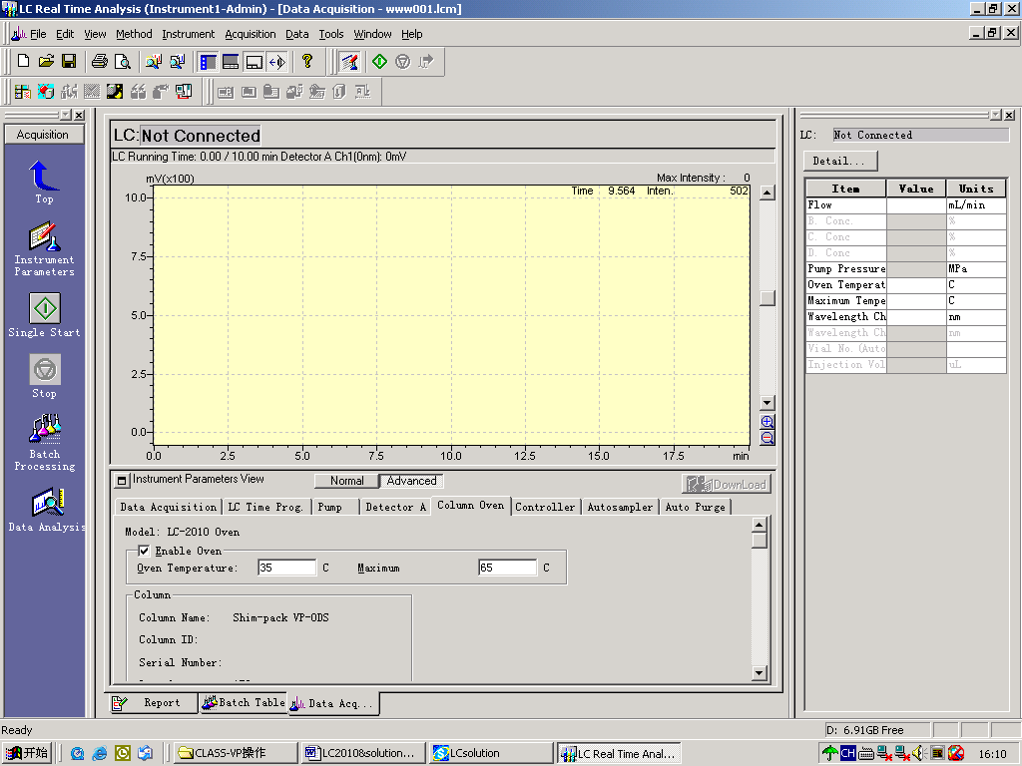
可以通过⊕予览基线观察基线变化，待基线平稳，准备进样操作。
7. 进样分析：
⊙单针进样分析：如图点击Single Start图标：
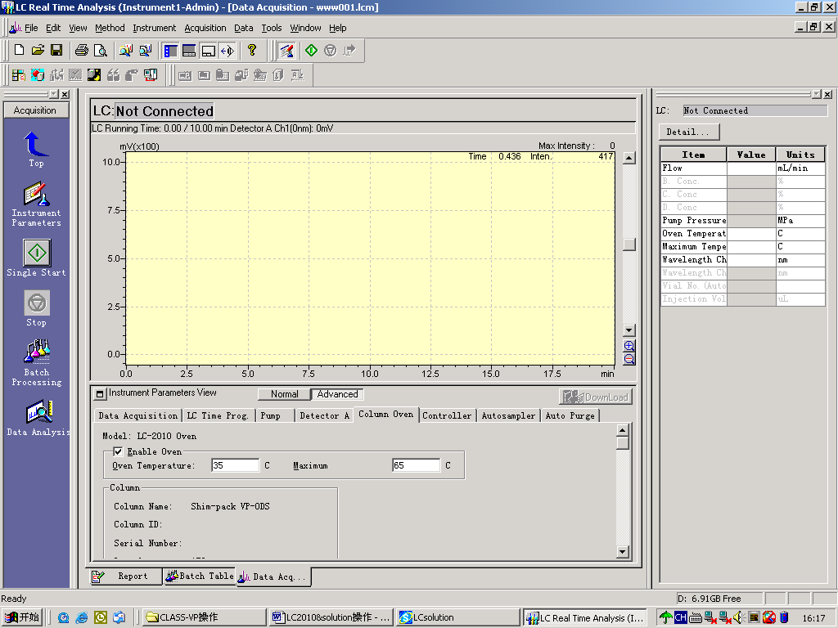
出现如下采样对话框：
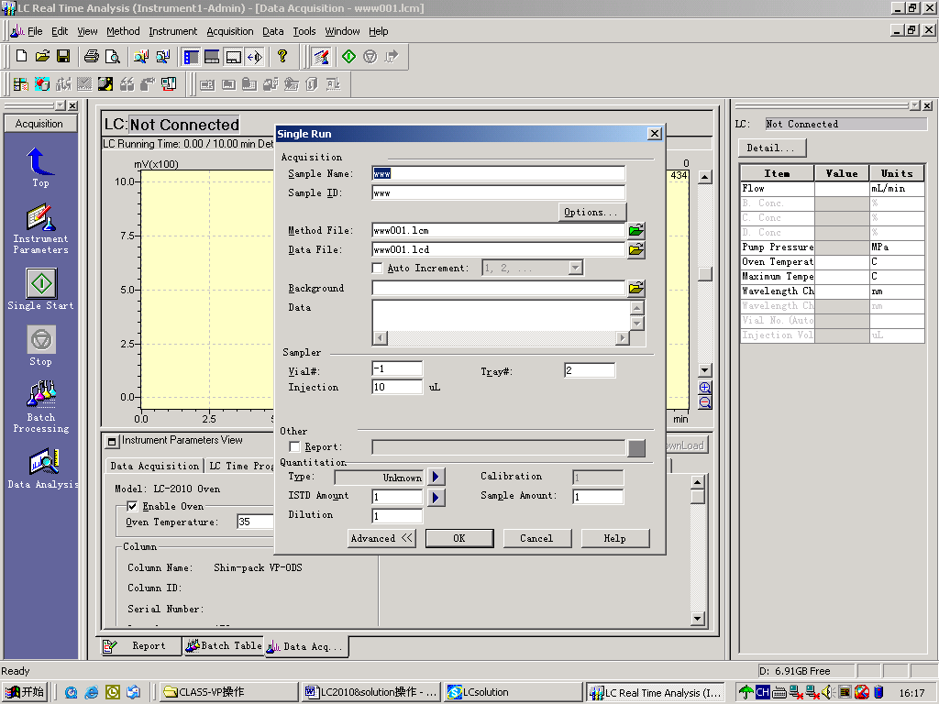
⊙编辑样品参数：Sample ID样品信息，Method Name 方法文件名，Data Path 数据存储路径，Data Name 数据文件名，Vial样品瓶号，Tray#架号，Injection进样量等。
⊙点击OK后，自动开始进样操作。（★重复单针进样，重复执行第7步骤即可★）
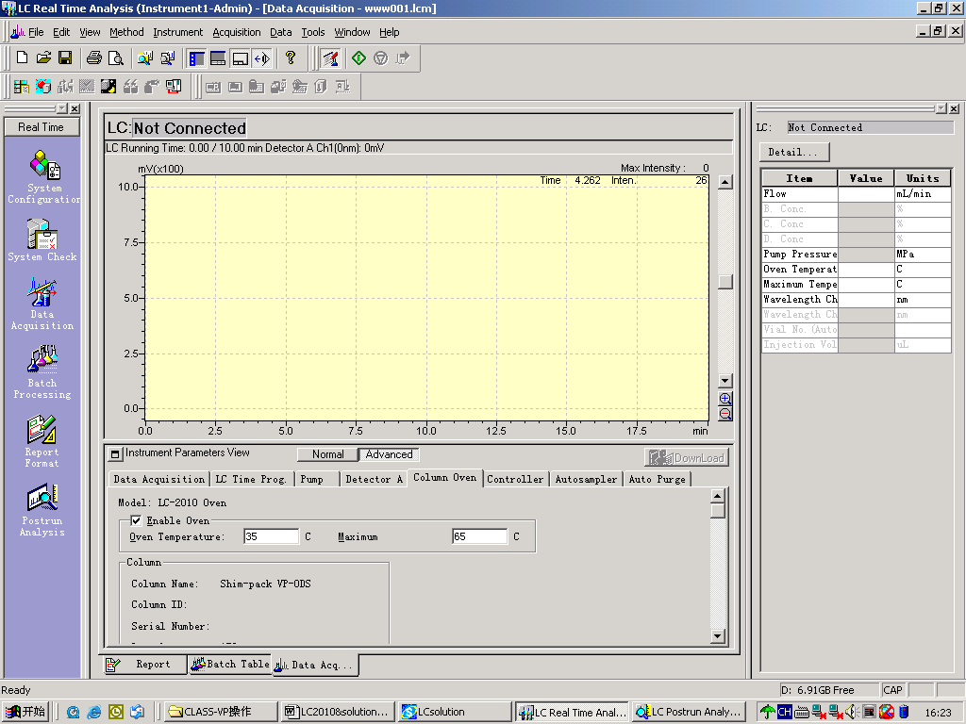
⊙顺序进样分析：
★先编辑顺序进样表文件：点击Batch Precessing图标
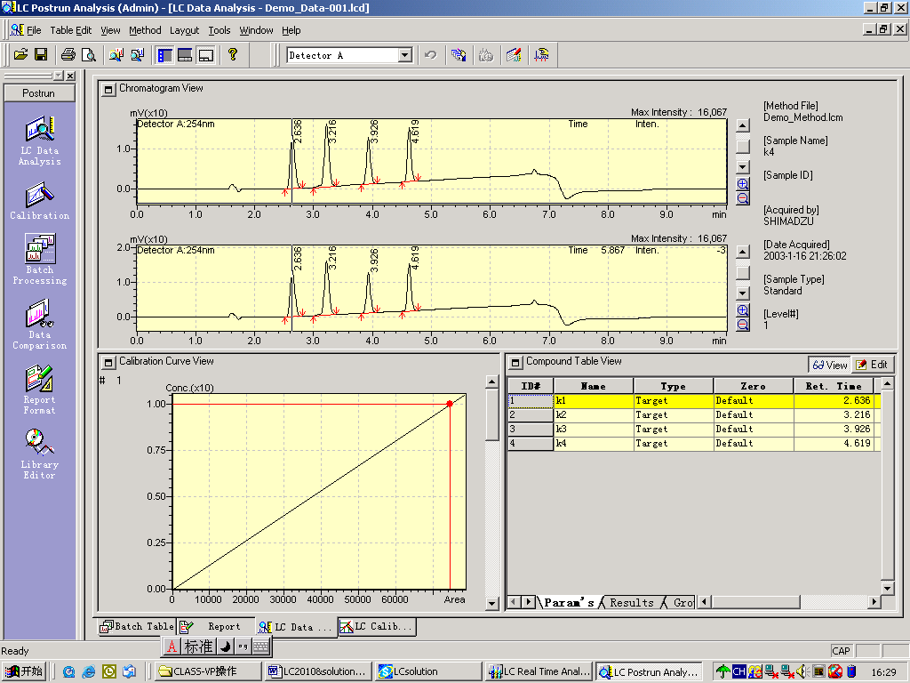
显示下面顺序进样表，编辑该表：
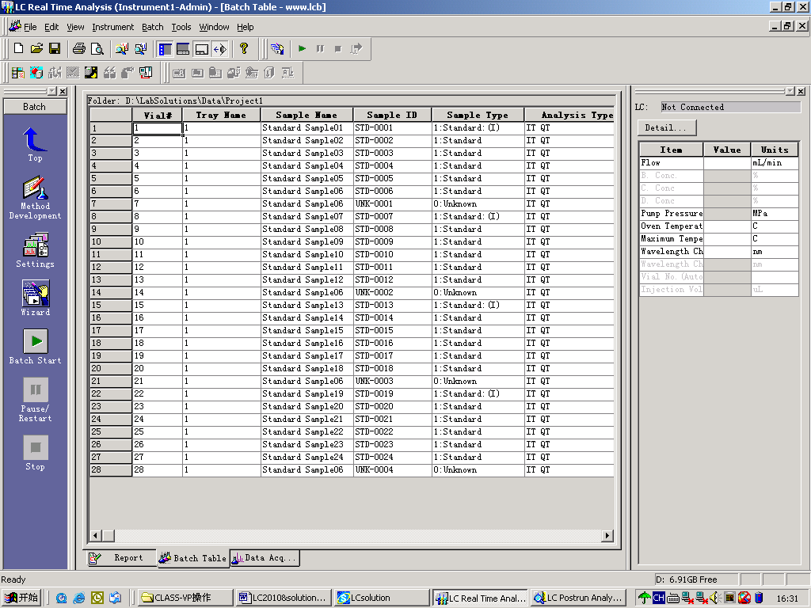
该表每行代表采集一个样品所需信息，按列编辑多个样品信息，自动进样器依次采样。
Vial为瓶号：从1~105。（标准架）

Tray name 进样架号1或2。

Sample Name：样品名

Sample ID：样品信息

Sample Type：运行类型

Analysis Type：分析类型

Method File为分析方法文件名：分析该样品的方法

Data File为本针采样数据文件名（如果存储在指定文件夹，则该文件夹必须已建立存在）
如：C：\Lc solution\data\www\www001，子目路必须先建立存在，否则采样时工作站不予采集数据。
Level为样品标识：1~9为标样，0为未知样。通常全部设置为0

Volume为进样体积（ul）：

其他参数可以暂时不设置。也可以点击Wizard图标引导建立批处理表。
- 保存该顺序进样表文件：点击File∈Save Batch File as
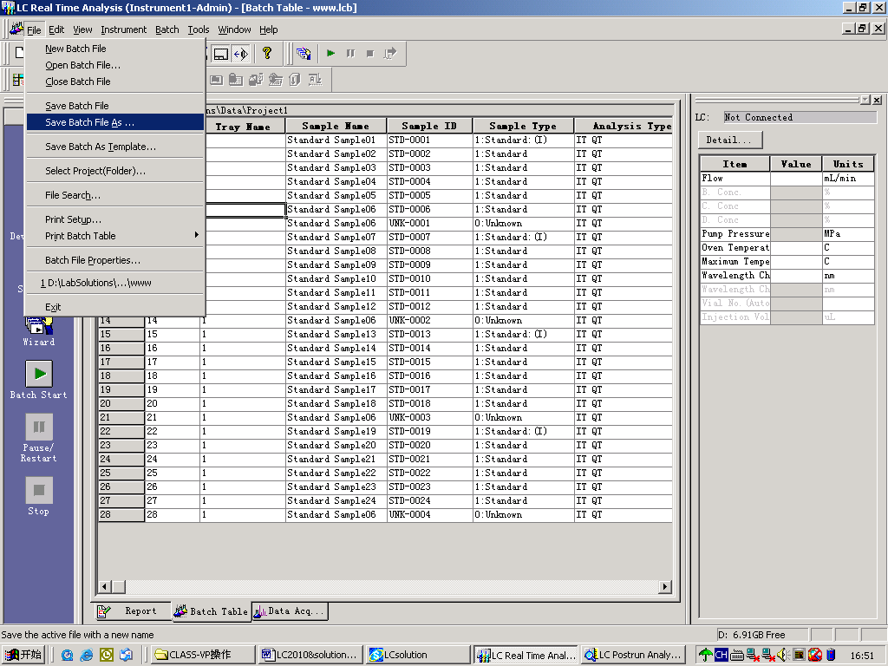

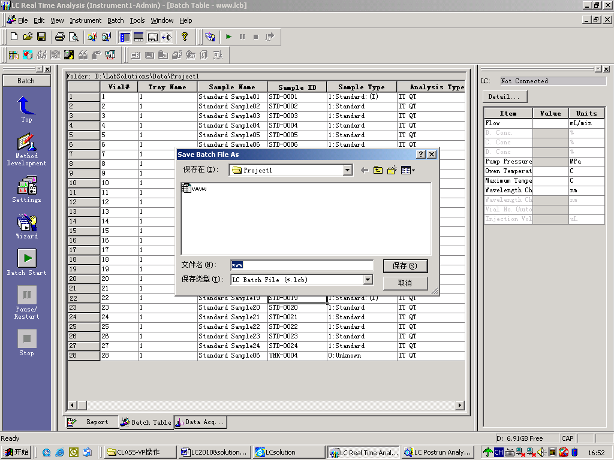

起文件名****并保存，以备使用。如www.lcb
★开始分析：点击Batch Start图标
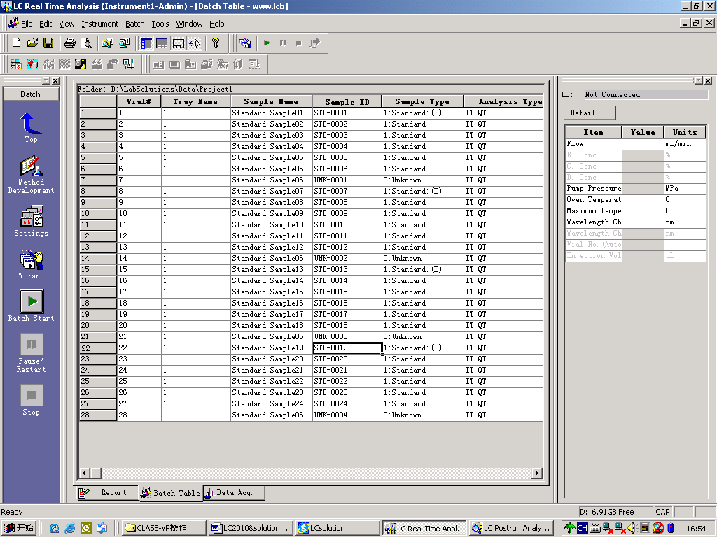
确认BatchFile为当前所用的顺序进样表文件，点击确认后，即开始按www.lcb顺序表进样分析。
进样过程中如停止分析。点击Stop确认即可。
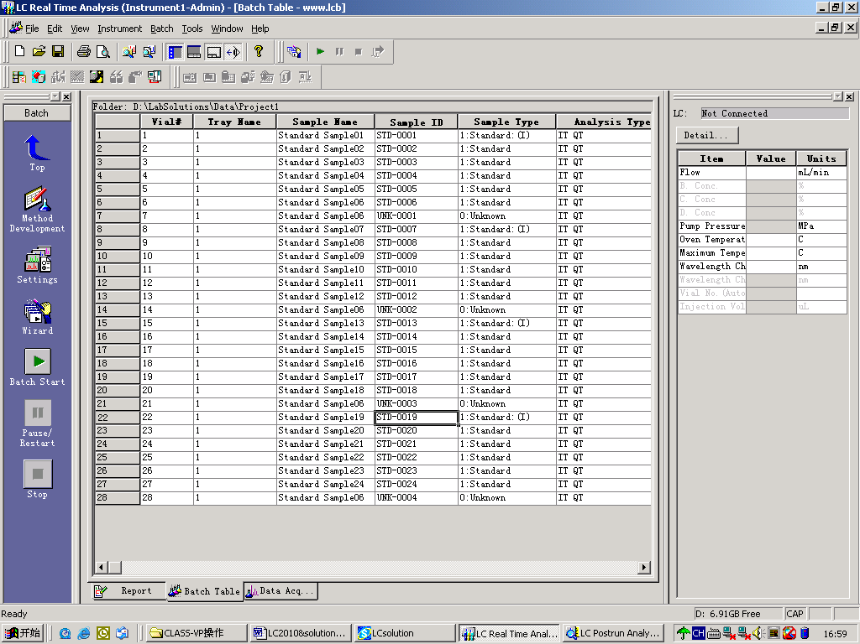
⊙每个样到时间分析结束，根据方法中的积分参数，所有色谱数据会自动进行积分处理。
8.报告予览和打印：
⊙点击Top 返回上级引导操作栏。
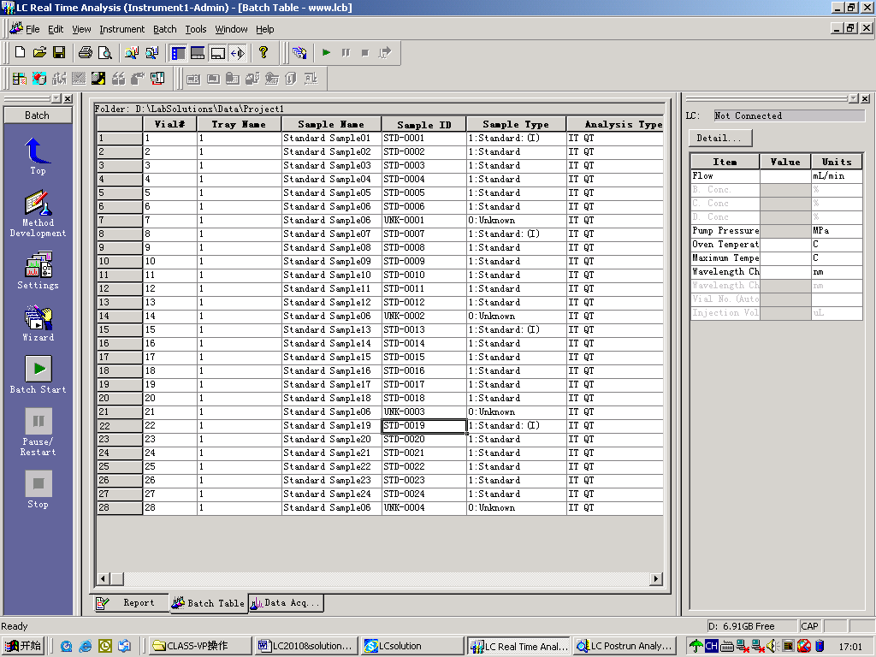
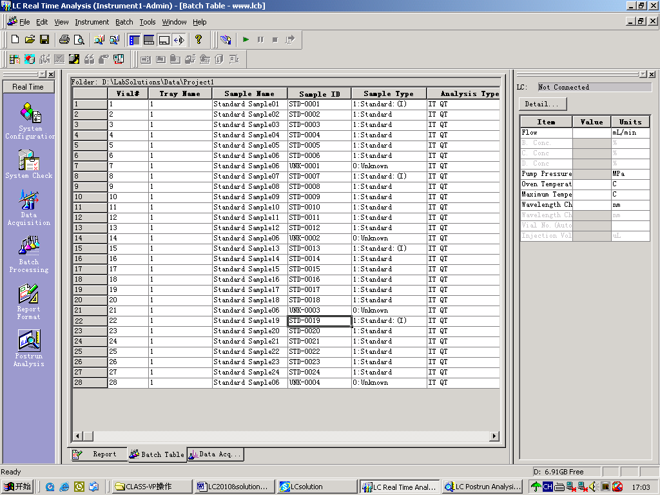

点击Post Run Analysis 进入数据后处理界面：
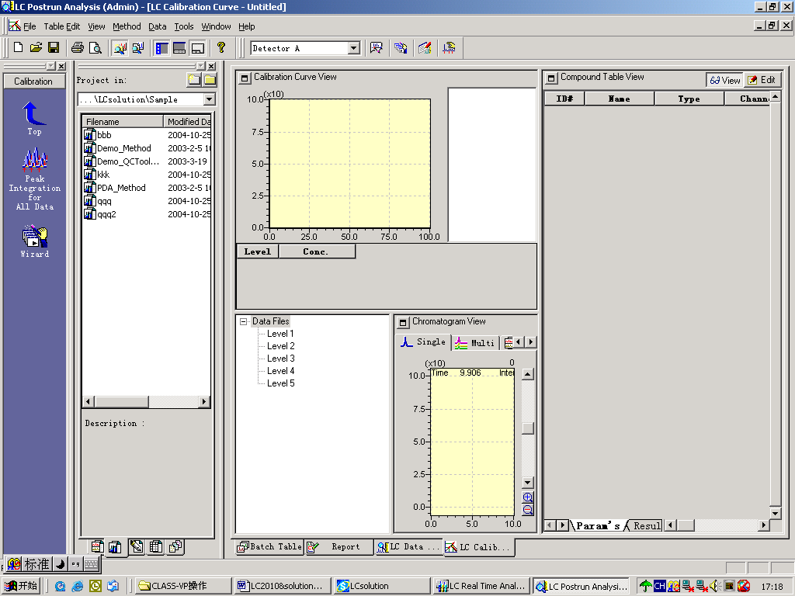
打开data
打开report format
打开batch
打开all file
打开method

点击report 进入报告界面：
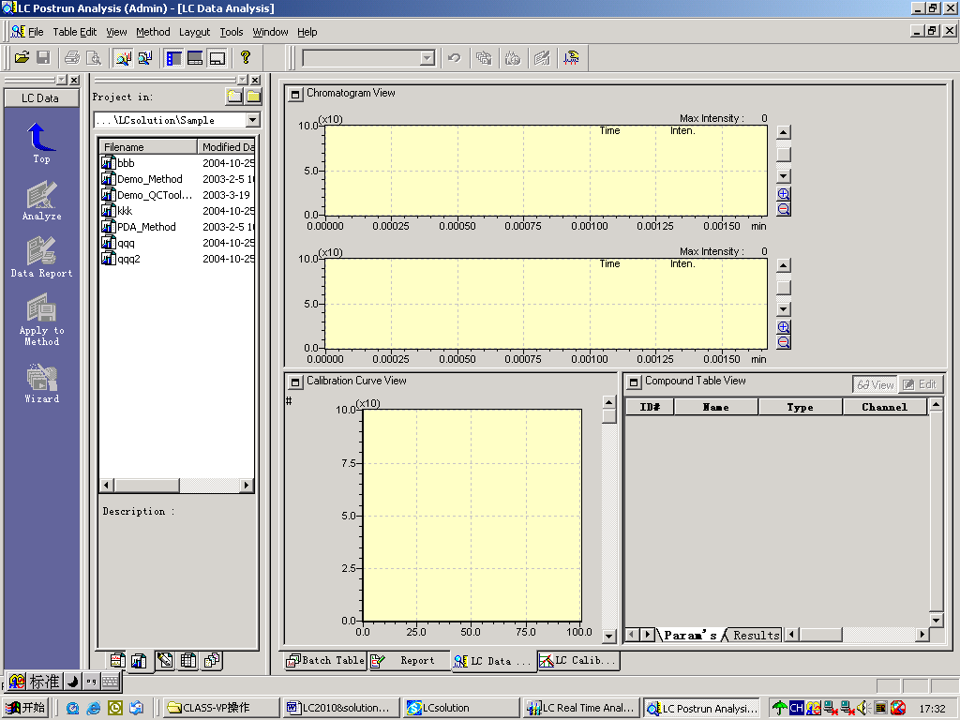
report

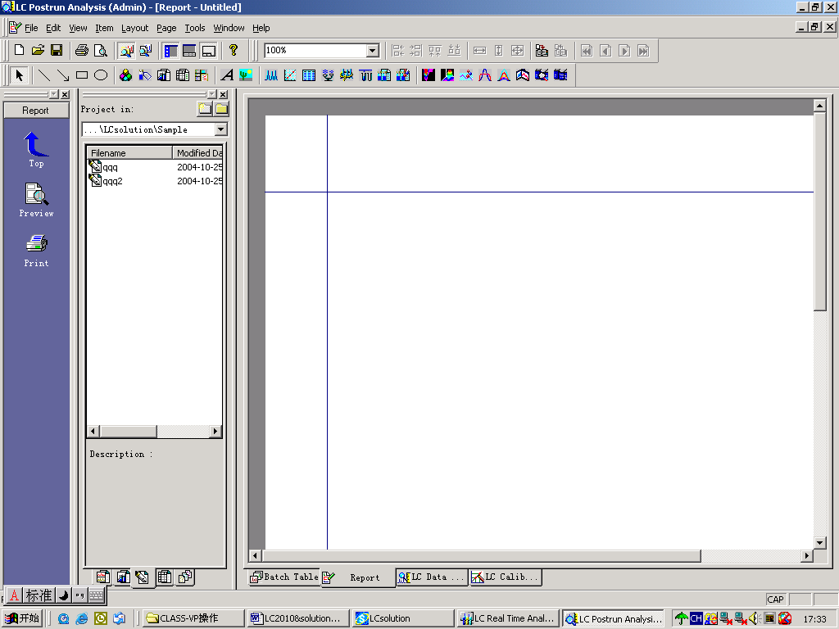
打开report format栏
点击report format 进入格式界面：

调入报告格式文件
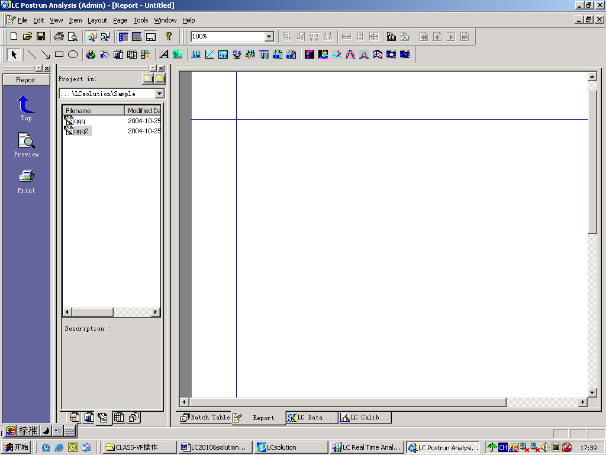
打开report format文件
也可以自己编辑报告格式
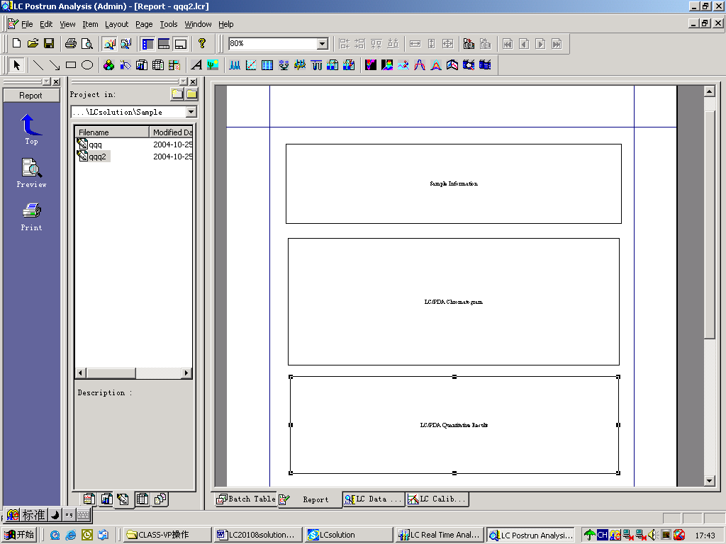
打开Data
然后点击Data打开数据文件
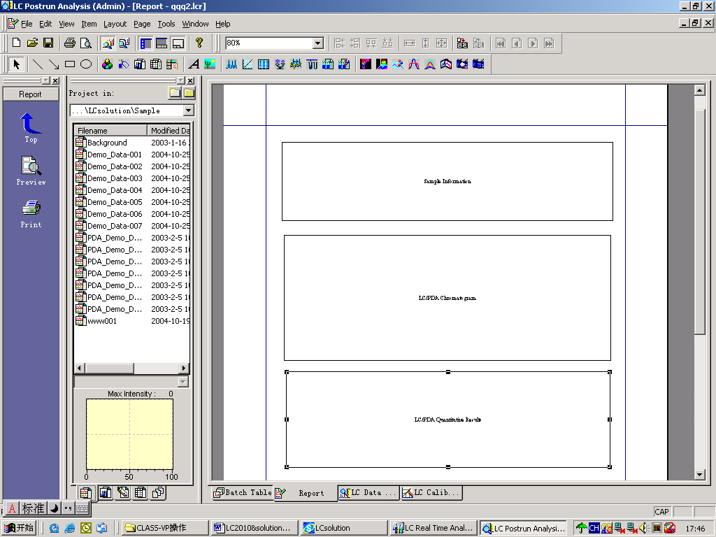

将左侧数据文件拖入右侧报告栏即可。

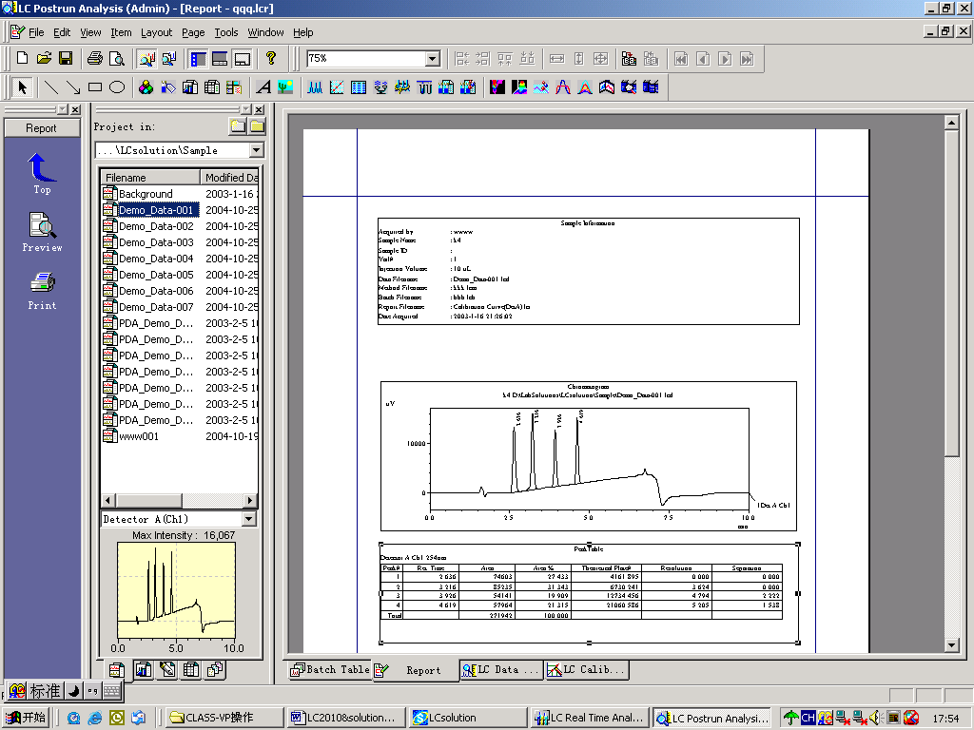

选择快捷图标的预览或打印图标执行报告预览或打印。

9．关机步骤：

●分析结束后，按CTO-10AS OVEN键，关闭柱箱温度，关闭SPDM20A及RF-10Axl灯，

更换洗液清洗流路系统（如用缓冲液，先用水清洗1小时，再有机溶剂清洗30分钟以上），

最后用有机溶剂封存。

●停止系统运行，在LC SOLUTION工作站中，按Instrument on/off键即停止所有单元工

作。

●退出LC SOLUTION（可听到峰鸣一声），再完全退出。

●关闭各部件电源开关

清洗流路系统

⊙如果使用缓冲液，先用水更换缓冲液，清洗1小时，然后更换甲醇清洗40分钟，

⊙如果使用有机溶剂（水），直接更换甲醇清洗40分钟即可。

